Αγαπημένα μου,
Μάθατε καλά τις μέρες της εβδομάδας; Οι προσθέσεις ανάμεσα στις δεκάδες, δεν ήταν δύσκολες; Σήμερα σας δίνω ένα υπέροχο ποίημα από το ανθολόγιο. Θέλω να το διαβάσετε πολύ καλά και μετά να αντιγράψετε δυο φορές στο κόκκινο τετράδιο την πρώτη πρόταση. Πάμε τώρα να μάθουμε και κάτι καινούριο!!!
Ξέρουμε ότι:
Οι μικρές λεξούλες ο, η, το που μπαίνουν μπροστά από άλλες λέξεις λέγονται άρθρα. Ανάλογα τώρα με το άρθρο που μπαίνει μπροστά από τις λέξεις, χωρίζουμε τις λέξεις σε τρεις ομάδες:
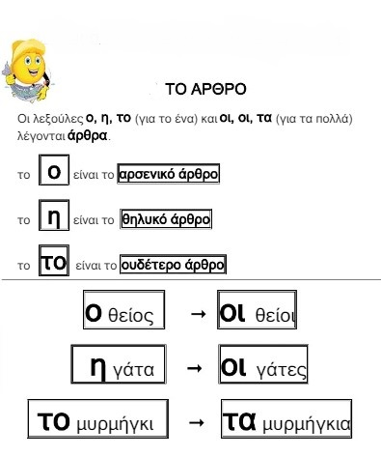
Αρσενικά όταν το άρθρο είναι ο. Για παράδειγμα: ο πίνακας.
Θηλυκά όταν το άρθρο είναι η. Για παράδειγμα: η γάτα.
Ουδέτερα όταν το άρθρο είναι το. Για παράδειγμα: το τόπι.
Διαβάστε καλά το διπλανό πλαίσιο:

Ύστερα από τη μελέτη σας, μπορείτε να εξασκηθείτε περισσότερο με τη φωτοτυπία που σας στέλνω…
Γυρίζουμε πάλι στο κόκκινο τετράδιο. Κάτω από την αντιγραφή, θέλω να ανεβείτε 5-5 και 10-10 ως το 100.
Δηλαδή:
0, 5, 10, 15, 20, 25, 30, 35, 40, 45, 50, 55, 60, 65, 70, 75, 80, 85, 90, 95, 100.( δυο φορές)
Και
0, 10, 20, 30, 40, 50, 60, 70, 80, 90, 100.( δυο φορές)
Για προσπαθήστε τώρα και να τα πείτε χωρίς… να δυσκολεύεστε!

Ένα παιχνιδάκι για τη γλώσσα!
Πάτα εδώ http://www.jele.gr/activity/a/language/glossa066.swf

Κι ένα για τα μαθηματικά!
Πάτα εδώ http://inschool.gr/G1/MATH/ARITHMOI-0000100-DEXM-09-name-nums-MyMatch-6-PRAC-G1-MATH-1712212137-tzortzisk/index.html

